Государственная национальная библиотека им. Т.К. Мальбахова
Справочно-информационный отдел

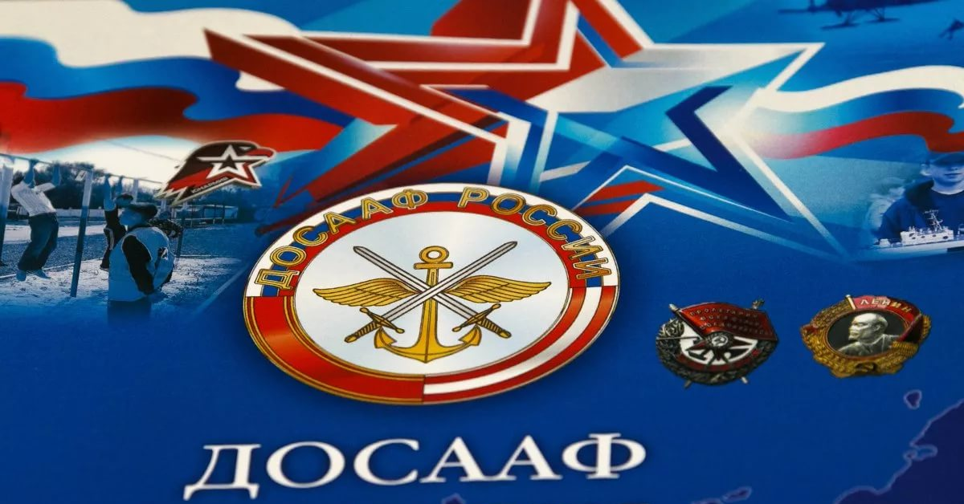

ДОСААФ России, ДОСААФ КБР –
школа молодых патриотов

рекомендательный список

сост. Л.П. Кочесокова

Нальчик, 2020 г.

1.Акция в честь защитников Курпских высот: [восхождение на Курпские высоты курсантов ДОСААФ] // Кабард.-Балкар. правда. - 2020. - 16 янв.

2.Александров, И. Закалка Белоблавского: [нач. спортивно-техн. клуба при Майском ДОСААФ] // Ленин. путь. – 1989. – 30 марта.

3.Алхасов, М. Энтузиасты: [о членах нальчикского аэроклуба: к 60-летию ДОСААФ СССР] // Красное знамя. – 1987. – 6 янв.

4.Армэм, авиацэм, флотым, дэIэпыкъунымкIэ Всесоюзнэ добровольнэ обществэм (СССР-м и ДОСААФ-м) и устав: СССР-м и Мин-хэм я Советым 1954 г. декабрым и 24-м ищIа: Унафэ №2496-м къищта зэхъуэкIыныгъэхэр щIыгъуу. - Налшык, 1956. - 23 н. – (Кн. палата)
Устав Всесоюзного добровольного общества содействия армии, авиации и флота (ДОСААФ СССР). – Кабард.

5.Балкизова, А. В Баксане встречали участников традиционного автопробега: [военно-патриотический автопробег, организованный регион. отделением ДОСААФ в ознаменовании Дня Победы] // Кабард.-Балкар. правда. - 2019. - 13 мая.

6.Баранюк, Ю. В. Завод и армия. – Нальчик: «Эльбрус», 1972. - 72 с. - (Респ. ком. ДОСААФ КБАССР).

7.Баранюк, Ю. В. Рапортует комитет ДОСААФ завода: из опыта работы первичной организации ДОСААФ головного завода объединения «Севкавэлектроприбор» / Ю. В. Баранюк, П. И. Олейников. – Нальчик: Каб.-Балк. кн. изд., 1966. - 55 с.: ил. - (Респ. комитет ДОСААФ КБАССР).

8.Баронин, А. Активист досаафовского движения: [В. М. Кононов – возглавлял школу 30 лет] // Прохладнен. известия. – 2010. – 21 янв.

9.Боготов, С. План – досрочно: [отчет Терской р-ной орг. ДОСААФ] // Сов. патриот. – 1978. - 7 июня.

10.Вологиров, X. М. И словом, и делом. – М.: ДОСААФ, 1984. – 48 с. – (Респ. комитет ДОСААФ КБАССР).

11.Воспитывать защитников Родины: [XIV отчетно-выборная конф. Зольск. р-го комитета ДОСААФ] // Заря коммунизма. – 1986. – 4 янв.

12.Воспитывать патриотов: со II пленума городского комитета ДОСААФ // Горняц. слава. – 1986. – 1 июля.

13.Герус, В. В честь славной годовщины: [44-я годовщина Сов. Армии и Военно-Морского Флота, орг. ДОСААФ] // Кабард.-Балкар. правда. – 1962. – 20 февр.

14.Герус, В. Спортивный календарь: [итоги спорт. сезона ДОСААФ] // Кабард.-Балкар. правда. – 1962. – 23 янв.

15.Гукепшева, М. От юбиляров ожидают новых свершений: [к 90-летию ДОСААФ КБР] // Кабард.-Балкар. правда. - 2017. - 17 февр.

16.Дважды орденоносное оборонное: [о ДОСААФ СССР, история возникновения] / сост. И.Ф. Васильев, А.Ф. Громаков, Д.Н. Кузнецов. – 3-е изд., перерб., доп. – М. : Изд-во ДОСААФ, 1983. – 542 с.: ил.

17.Добрынин, М. Воспитывать пламенных патриотов: [XII обл. конф. ДОСААФ] // Кабард.-Балкар. правда. – 1980. - 22 янв.

18.Добрынин, М. Идти в ногу со временем: [конф. респ. об-ва ДОСААФ] // Кабард.-Балкар. правда. – 1988. – 21 янв.

19.Добрынин, М. К новым рубежам: [пленум Кабард.-Балкар. обкома ДОСААФ] // Кабард.-Балкар. правда. – 1989. – 16 февр.

20.Добрынин, М. Трудные шаги: [пленум обл. комитета ДОСААФ] // Кабард.-Балкар. правда. – 1987. – 2 апр.

21.Добрынин М. Упорный характер. Ветераны Великой Отечественной: [Ж. Т. Хакулов, нач. нальчикской автошколы ДОСААФ] // Кабард.-Балкар. правда. – 1985. - 10 июля.

22.ДОСААФ – полвека // Кабард.-Балкар. правда. – 1977. - 22 янв.

23.ДОСААФ – Родине: [о ДОСААФ, его военно-патриот. деятельности] / Н.Г. Белоус, Ю.П. Грачев, М.М. Золочевский. – М. : Изд-во ДОСААФ СССР, 1987. – 380 с.: ил.

24.Дышеков, А. Безоговорочная победа: [чемпионат КБР по фигурному вождению легковых автомобилей, проводимый регион. отделением ДОСААФ] // Кабард.-Балкар. правда. - 2018. - 27 февр.

25.Дышеков, А. Юнармейцы готовятся к службе: [шествие юнармейцев, посвящ. 90-летию ДОСААФ] // Кабард.-Балкар. правда. - 2017. - 7 авг.

26.Если нам доверено…: [о ДОСААФ] / сост. А.И. Крикуненко. – М. : Патриот, 1990. – 363 с.: 8 л. ил. – (Инициатива. Деловитость. Компетентность).

27.Если Родина призовет / Моск. гор. Ком. ДОСААФ СССР; сост. Г.Ф. Безбородов, В.М. Иванов. – М. : Моск. рабочий, 1990. – 252 с.: ил.

28.Золотницкий, А. Первое командное место у "БМВ": [чемпионат по скоростному маневрированию легковых автомобилей, посвящ. Дню возрождения балкарского народа, организованный ДОСААФ] // Кабард.-Балкар. правда. - 2017. - 4 апр.

29.Ильин, Р. Эстафету в руки молодых: [к 50-летию ДОСААФ] // Кабард.-Балкар. правда. – 1977. - 21 янв.

30.Канов, А. Кубок военкомата завоевали "Патриоты": [спартакиада допризывной молодежи, посвящ. 100-летию созданию в России военных комиссариатов,прошедшая на базе ДОСААФ КБР] // Кабард.-Балкар. правда. - 2018. - 12 апр.

31.Канов, А. Отличились красносельские школьники: [на базе регион. отделения ДОСААФ прошла респ. военно-спортивная игра "Победа", посвящ. 72-й годовщине Великой Победы советского народа над фашизмом] // Кабард.-Балкар. правда. - 2017. - 16 мая.

32.Карданов, К. И мощь страны крепить!: [50 лет ДОСААФ] // Сов. молодежь. – 1977. - 22 янв.

33.Карданов, К. Школа молодых патриотов: [к 50-летию ДОСААФ СССР] // Блокнот агитатора. - 1977. - № 1. - С. 67-75.

34.Карелкин, В. На труд и на подвиг: [в орг. ДОСААФ] // Кабард.-Балкар. правда. – 1985. - 10 окт.

35.Кертиева, О. Есть такая профессия - Родину защищать: [выступ. председ. совета ДОСААФ КБР, полковника М. Закуева перед курсантами школы и представителями клуба "Юнармии" на митинге, возле мемориала "Вечный огонь славы" ] // Кабард.-Балкар. правда. - 2019. - 24 янв.

36.Килярова, А. "Второе рождение" ДОСААФ: [открытие здания местного отделения ДОСААФ России Баксан. р-на и г. Баксана] // Кабард.-Балкар. правда. - 2016. - 23 нояб.

37.Клишбиев, К. Юбилей ветерана ДОСААФ и патриота: [Юрию Ашинову - 70 лет, председ. урван. районного комитета ДОСААФ] // Кабард.-Балкар. правда. - 2019. - 28 мая.

38.Куантова, З. К непокоренной высоте: [восхождение на Курспские высоты, посвящ. Дню освобождения Кабардино-Балкарии от немецко-фашистских захватчиков и 90-летию ДОСААФ России] // Кабард.-Балкар. правда. - 2017. - 13 янв.

39.Кудаев, Б. 90 лет на службе отечеству: [история развития ДОСААФ РФ и КБР] // Кабард.-Балкар. правда. - 2017. - 20 февр.

40.Кузнецов, Д.Н. Нагрудные знаки оборонного общества. – М. : Изд-во ДОСААФ, 1983. – 79 с.: ил.

41.Кузовкин, А.И. Орлиное племя коломенцев: [о Коломен. авиац. Клубе ДОСААФ им. М.В. Водопьянова]. – М. : Изд-во ДОСААФ, 1985. – 80 с.

42.Кульбаев, А. Слово о ветеране: «Никто не забыт, ничто не забыто»: [о подполк. в отставке, нач. нальчикск. автомотошколы ДОСААФ Ж. Т. Хакулове] // Кабард.-Балкар. Правда. - 1981. - 5 мая.
То же: Путь к коммунизму. – 1981. - 21 марта. - Балкар.

43.Къамбий, А. ЕджапIэмрэ ирагъаджэхэмрэ // Ленин гьуэгу. – 1988. – Мартым и 8.
Камбиев, А. Школа и учащиеся: [нальчикск. автошкола ДОСААФ]. – Кабард.

44.Курилов, Ю. Досаафовцы подводят итоги: [преподаватели, студенты КБГУ члены ДОСААФ] // Кабард.-Балкар. правда. – 1962. – 6 янв.

45. Макоев, Н. 40-летие ДОСААФ // Кабард.-Балкар. правда. – 1967. – 22 янв.

46.Миновский, В. В командном зачете первенствовала 29-я нальчикская гимназия: [на базе регионального отделения ДОСААФ России проведён финал республиканской спартакиады молодёжи допризывного возраста] // Кабард.-Балкар. правда. - 2017. - 24 окт.

47.Молов, Н. Деловитость, принципиальная критика недостатков: [конф. Сов. районной орг. ДОСААФ] // Колх. жизнь. – 1985. - 19 дек.

48.Молодежи – военно-технические знания: [в Прохладном состоялась XIV районнай конф. ДОСААФ] // Ленин. знамя. - 1985. - 28 дек.

49.Одна из важнейших задач: [выступление пред. Чегем. районна комитета ДОСААФ X. К. Шогенова на XIV отчетно-выбор. конф.] // Красное знамя. – 1985. - 12 дек.

50. Онищенко Э. Гаил Жигунов: первый руководитель аэроклуба г. Нальчика // Кабард.-Балкар. правда. – 1995. – 11 февр. – С. 3.

51.Повысить роль первичных: [пленум Зольск. райкома ДОСААФ] // Заря коммунизма. – 1986. – 7 июня.

52.Попов, А. Увлечение: [в Прохладнен. автошколе ДОСААФ открыты двери мотосекции] // Ленин. знамя. – 1986. – 29 марта.

53.Пшуков, Д. На поверке оборонное общество: [орг. ДОСААФ з-да СКЭП] // Приборостроитель. – 1982. - 26 янв.

54.Садовников, Л. Школа мужества: к 60-летию ДОСААФ СССР // Кабард.-Балкар. правда. – 1987. – 22 янв.

55.Свириденко, И. Закалка Белобловского: [о тренере спортивно-техн. клуба Майск. райкома ДОСААФ] // Кабард.-Балкар. правда. – 1989. – 20 июня.

56.Соколова, О. Молодым подавая пример: [месячник оборонно-массовой работы ДОСААФ России по КБР, посвящ. 91-летию образования ДОСААФ и Дню защитника Отечества] // Кабард.-Балкар. правда. - 2018. - 25 янв.

57.Сохроков, А. Профессионалов готовят только профессионалы: [Урван. авто-школа РОСТО ДОСААФ КБР] // Маяк. – 2007. – 4 дек.

58.Спекторов, В.Б. Оборонно-спортивный лагерь. – М. : ДОСААФ, 1988. – 94 с.

59.Хагов, Ю. Готовить стойких защитников Родины: [ст. пред. Терск. РК ДОСААФ] // Терек. – 1988. – 9 янв.

60.Христолюбов, П. Спортивное, оборонное..: [конф. ДОСААФ в г. Нальчике] // Кабард.-Балкар. правда. – 1962. – 16 янв.

61.Царьков, Н.Е. Верным курсом: [о деятельности ДОСААФ]. – М. : Изд-во ДОСААФ, 1979. – 79 с.

62.Шебельниченко, Н. Растить патриотов: [орг. ДОСААФ] // Кабард.-Балкар. правда. – 1984. - 17 окт.

63.Школа патриотизма: [о работе ДОСААФ-РОСТО г. Нальчика] // Кабард.-Балкар. правда. – 2011. – 1 февр.

64.Эльчепаров, А. Агитатор: идеологические бойцы партии: [о клубе нальчикск. автошколы ДОСААФ рассказывает Э. И. Карданов] // Полит. агитация. – 1989. – № 21. – С. 6–7.

65.Юсупов, Р. Патриоты по велению души и сердца: [к 90-летию ДОСААФ России и 30-летию Всерос. общественной организации ветеранов войны, труда, Вооружённых сил и правоохранительных органов] // Кабард.-Балкар. правда. - 2017. - 20 февр.

